**Порядок направления сообщения о ресурсе сети Интернет, содержащем запрещенную информацию, через электронную форму, размещенную на официальном сайте Роскомнадзора или посредством мобильного приложения «РКН»**

1. Роскомнадзор принимает сообщения от **граждан, юридических лиц, индивидуальных предпринимателей, органов государственной власти, органов местного самоуправления** о наличии на страницах сайтов в сети "Интернет" противоправной информации, через электронную форму, размещенную на сайте Роскомнадзора или направленные посредством мобильного приложения.
2. Электронная форма размещена по адресу <https://eais.rkn.gov.ru/> в разделе «Прием обращений» (см. рис. № 1).
3. Для скачивания мобильного приложения «РКН» можно воспользоваться активной гиперссылкой «IOS» и «Android» размещенных по адресу https://eais.rkn.gov.ru (см. рис. № 1) или скачать в App Store https://apps.apple.com/ru/app/%D1%80%D0%BA%D0%BD/id1511970611 и Google Play https://play.google.com/store/apps/details?id=org.rkn.ermp.

Рис. № 1

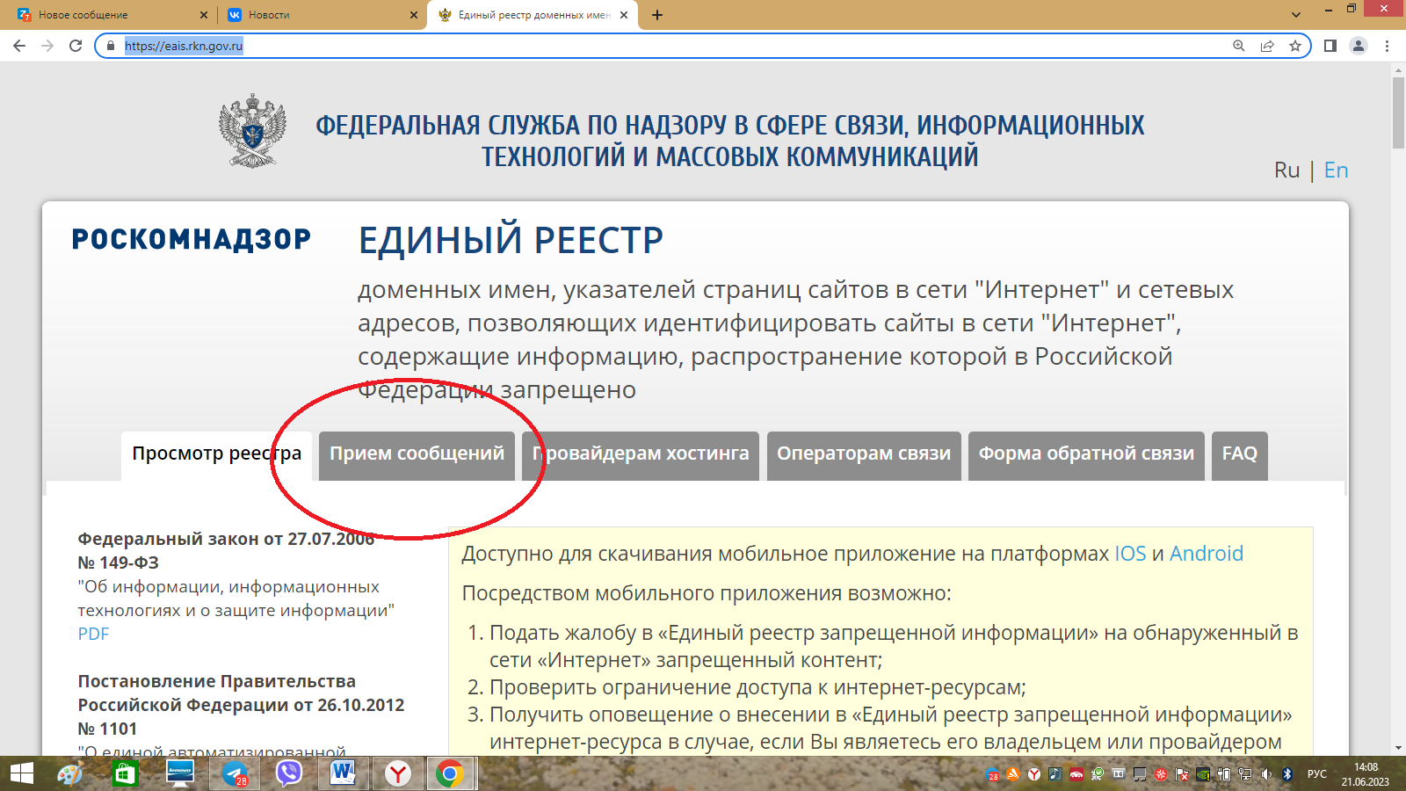

1. При переходе на вкладку «Прием обращений» необходимо прокрутить ленту вниз, до электронной формы приема сообщений о ресурсе, содержащем запрещенную информацию. Далее необходимо заполнить поля электронной формы. Поля, обозначенные знаком **«*»,** обязательные для заполнения (см. рис. № 2).

Рис. № 2

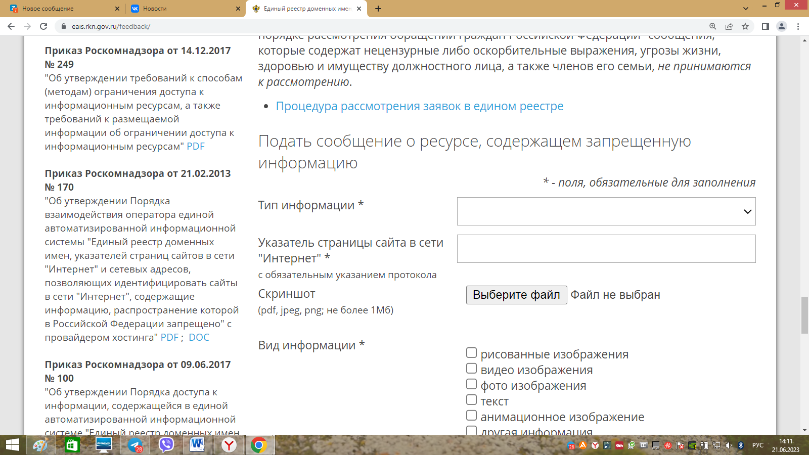

1. В поле «тип информации», размещено всплывающее меню, содержащее перечень запрещенной информации (см. рис .№ 3). «Тип информации» необходимо выбрать в соответствии с представленной таблицей №1.

Рис. № 3

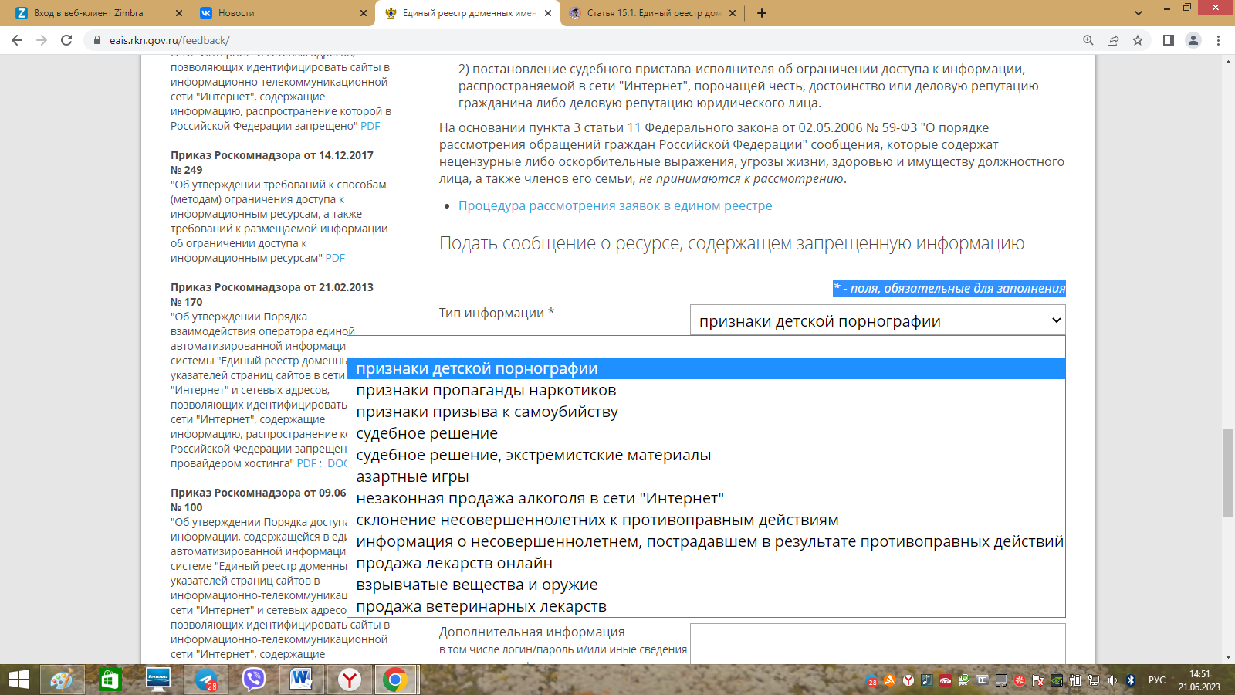

Таблица № 1

|  |  |
| --- | --- |
| **Тип информации** | **Описание информации в соответствии с требованиями ст. 15.1 Федерального закона № 149 -ФЗ** |
| Признаки детской порнографии | В отношении материалов с порнографическими изображениями несовершеннолетних и (или) объявлений о привлечении несовершеннолетних в качестве исполнителей для участия в зрелищных мероприятиях порнографического характера; |
| Признаки пропаганды наркотиков | В отношении информации о способах, методах разработки, изготовления и использования наркотических средств, психотропных веществ и их прекурсоров, новых потенциально опасных психоактивных веществ, местах их приобретения, способах и местах культивирования наркосодержащих растений; |
| Признаки призыва к самоубийству | В отношении информации о способах совершения самоубийства, а также призывов к совершению самоубийства; |
| Судебное решение | В отношении запрещенной информации, решение о запрете к распространению которой на территории Российской Федерации принято уполномоченными органами или судом (по уже существующему решению). |
| Судебное решение, экстремистские материалы | В отношении экстремистские материалы, включенные в Федеральный список экстремистских материалов https://minjust.gov.ru/ru/extremist-materials/. |
| Азартные игры | В отношении информации, нарушающей требования Федерального закона от 29 декабря 2006 года N 244-ФЗ «О государственном регулировании деятельности по организации и проведению азартных игр и о внесении изменений в некоторые законодательные акты Российской Федерации» и Федерального закона от 11 ноября 2003 года N 138-ФЗ «О лотереях» о запрете деятельности по организации и проведению азартных игр и лотерей с использованием сети «Интернет» и иных средств связи, а также информации, обеспечивающей возможность совершения действий по переводу денежных средств через иностранных поставщиков платежных услуг, включенных в перечни, предусмотренные частями 16 и 32 статьи 5.1 Федерального закона от 29 декабря 2006 года N 244-ФЗ «О государственном регулировании деятельности по организации и проведению азартных игр и о внесении изменений в некоторые законодательные акты Российской Федерации», частями 11 и 26 статьи 6.2 Федерального закона от 11 ноября 2003 года N 138-ФЗ «О лотереях»; |
| Незаконная продажа алкоголя в сети «Интернет» | В отношении информации, содержащей предложения о розничной продаже дистанционным способом алкогольной продукции, и (или) спиртосодержащей пищевой продукции, и (или) этилового спирта, и (или) спиртосодержащей непищевой продукции, розничная продажа которых ограничена или запрещена законодательством Российской Федерации о государственном регулировании производства и оборота этилового спирта, алкогольной и спиртосодержащей продукции и об ограничении потребления (распития) алкогольной продукции; |
| Склонение несовершеннолетних к противоправным действиям | В отношении информации, направленной на склонение или иное вовлечение несовершеннолетних в совершение противоправных действий, представляющих угрозу для их жизни и (или) здоровья либо для жизни и (или) здоровья иных лиц, в том числе деструктивные группы в социальных сетях;  (*в том числе информации, пропагандирующей нетрадиционные сексуальные отношения и (или) предпочтения, педофилию, смену пола (пропаганда ЛГБТ),* ***до вступления в законную силу 01.09.2023 года приказа Роскомнадзора от 27.02.2023 № 25***) |
| Информация о несовершеннолетнем, пострадавшем от противоправных действий | В отношении информации о несовершеннолетнем, пострадавшем в результате противоправных действий (бездействия), распространение которой запрещено федеральными [законами](https://www.consultant.ru/document/cons_doc_LAW_61798/38c8ea666d27d9dc12b078c556e316e90248f551/); |
| Продажа лекарств онлайн | В отношении информации, содержащей предложение о розничной торговле лекарственными препаратами, в том числе дистанционным способом, розничная торговля которыми ограничена или запрещена в соответствии с законодательством об обращении лекарственных средств, и (или) информации, содержащей предложение о розничной торговле лекарственными препаратами, в том числе дистанционным способом, лицами, не имеющими лицензии и разрешения на осуществление такой деятельности, если получение лицензии и разрешения предусмотрено законодательством об обращении лекарственных средств |
| Взрывчатые вещества и оружие | В отношении информации о способах, методах самодельного изготовления взрывчатых веществ и взрывных устройств, незаконного изготовления или переделки оружия, основных частей огнестрельного оружия, а равно незаконного изготовления боеприпасов, за исключением информации о способах, методах самостоятельного снаряжения патронов к гражданскому огнестрельному длинноствольному оружию; |
| Продажа ветеринарных лекарств | В отношении информации, содержащей предложение о розничной торговле лекарственными препаратами для ветеринарного применения, в том числе дистанционным способом, розничная торговля которыми ограничена или запрещена в соответствии с Федеральным законом "Об обращении лекарственных средств", и (или) информации, содержащей предложение о розничной торговле лекарственными препаратами для ветеринарного применения, в том числе дистанционным способом, лицами, не имеющими лицензии на осуществление фармацевтической деятельности и разрешения на осуществление такой торговли, если получение лицензии и разрешения предусмотрено законодательством об обращении лекарственных средств. |
| Признаки пропаганда ЛГБТ | В отношении информации, пропагандирующей нетрадиционные сексуальные отношения и (или) предпочтения, педофилию, смену пола.  **Критерии оценки информации, утверждены приказом Роскомнадзора от 27.02.2023 № 25 (вступает в силу 01.09.2023). После вступления в законную силу приказа, будет реализована электронная форма на сайте.** |

1. Для получения ответа о принятом решении, необходимо заполнить раздел «Заявитель», указать действующей электронную почту.

**Рекомендуется** поставить отметку («галочку») в чекбоксе (окне) «направить ответ по эл. почте» (см. рис. № 4).

**Обращаем внимание:** Управление не обладает сведениями об информации, направленной через электронную форму Роскомнадзора, а также о результатах рассмотрения заявления.

1. Необходимо ввести в поле «защитный код» информацию со специального изображения и нажимать «отправить сообщение». В случае ошибки в заполнении формы, появится всплывающее окно с подсказками, необходимыми для устранения замечаний.

Рис. № 4

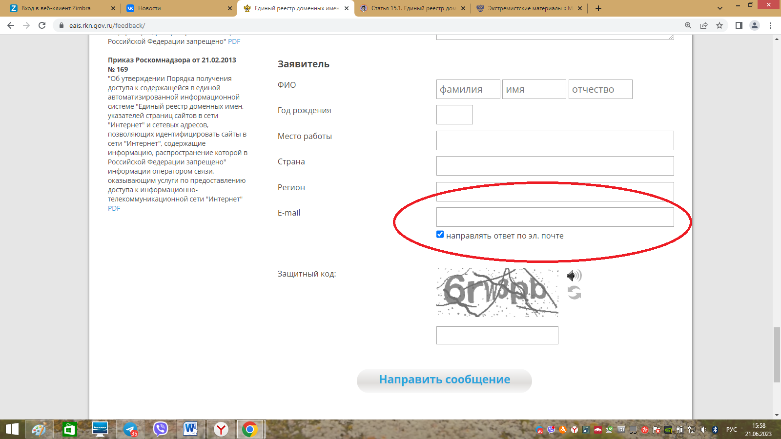

1. Аналогичные действия по заполнению формы электронного заявления выполняются посредством мобильного приложения «РКН» (см. рис № 5).

**Рис. № 5**

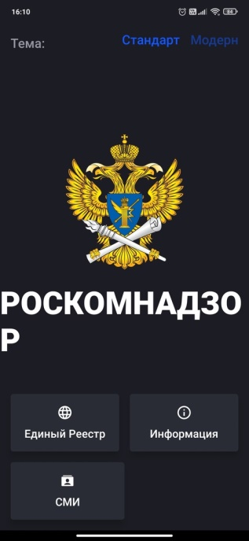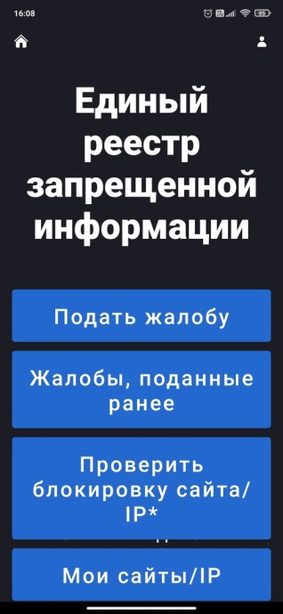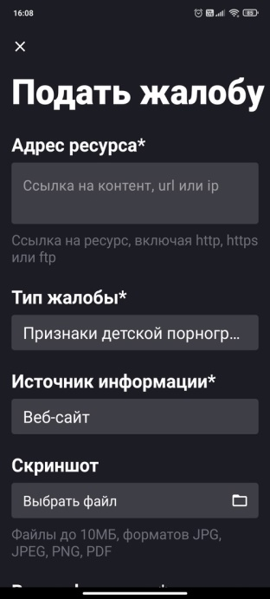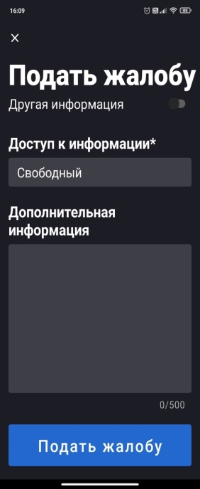

Посредством мобильного приложения возможно:

1. Подать жалобу в «Единый реестр запрещенной информации» на обнаруженный в сети «Интернет» запрещенный контент;
2. Проверить ограничение доступа к интернет-ресурсам;
3. Получить оповещение о внесении в «Единый реестр запрещенной информации» интернет-ресурса в случае, если Вы являетесь его владельцем или провайдером хостинга.